Pripelu

Integrantes:
- Tomas Heise
- Eugenio Parada
Análisis del sistema actual

Descripción del sistema:
Actualmente, la peluquería Pripelu gestiona sus reservas de manera informal a través de la aplicación de mensajería WhatsApp. El proceso consiste en la interacción directa entre el cliente y el cliente, donde se acuerda una hora disponible y se solicita un abono previo del 25% del valor total del servicio para confirmar la reserva.
Este modelo, aunque funcional para una operación pequeña, presenta las características de un sistema con lógica fragmentada:
- Gestión de pagos: El registro de los abonos se realiza de forma manual, lo que dificulta la conciliación de caja al final del día.
- Dependencia humana: Toda la disponibilidad depende de la velocidad de respuesta del administrador, actuando como un cuello de botella.
Fallas y sobrecargas del sistema:
si bien en estos momentos el sistema funciona este mismo puede llegar a causar problemas a largo plazo como lo serian:
- Errores en la sincronización de datos: Al no haber una base de datos centralizada, ocurren duplicidades en las horas (overbooking) o inconsistencias entre lo que el cliente cree haber reservado y lo que el barbero tiene anotado.
- Fallas en la disponibilidad: El sistema de reservas "muere" si el encargado no tiene acceso a internet o al teléfono, causando interrupciones en la captación de nuevos clientes.
- Altos tiempos de respuesta: Los clientes deben esperar a que alguien lea su mensaje para saber si hay horas libres, afectando la experiencia de usuario.
- Limitaciones en el crecimiento: La rigidez de anotar todo por chat impide que la peluquería pueda escalar o integrar nuevas sucursales de forma automática.

Análisis de requerimientos
Requesitos Funcionales:
basado en las necesidades de Pripelu, el sistema debe cumplir con las siguientes funciones:
1. Gestión de Usuarios y Seguridad
- RF01 - Registro de Clientes: El sistema debe permitir a los nuevos usuarios crear una cuenta ingresando su nombre, apellido, email, teléfono y contraseña.
- RF02 - Autenticación: El sistema debe permitir el inicio de sesión para Clientes y Administradores mediante correo y contraseña encriptada.
- RF03 - Gestión de Perfil: El cliente debe poder visualizar y editar sus datos de contacto y consultar su historial de citas previas.
2. Gestión de Citas y Reservas
- RF04 - Selección de Servicio y Staff: El sistema debe permitir al cliente seleccionar uno o varios servicios, un barbero específico y un bloque horario disponible.
- RF05 - Validación de Disponibilidad: El sistema debe impedir la reserva de bloques horarios si el barbero ya tiene una cita confirmada o se encuentra en su horario de colación.
- RF06 - Cálculo de Abono Obligatorio: El sistema debe calcular automáticamente el 25% del valor total de los servicios seleccionados como abono para confirmar la reserva.
- RF07 - Confirmación por Pago: El estado de la cita cambiará a "Confirmada" únicamente tras recibir la validación exitosa de la pasarela de pagos externa.
- RF08 - Cancelación de Citas: El cliente debe poder cancelar su reserva, actualizando el estado de la misma en el sistema en tiempo real.
3. Gestión de Operaciones y Barberos
- RF09 - Agenda del Barbero: Los barberos deben poder visualizar su agenda diaria actualizada en tiempo real con los servicios asignados.
- RF10 - Registro de Consumo de Insumos: Al finalizar un servicio, el barbero debe poder registrar productos adicionales utilizados para que el sistema descuente automáticamente el stock del inventario.
- RF11 - Consulta de Comisiones: El sistema debe permitir a cada barbero consultar el acumulado de sus comisiones generadas por los servicios realizados.
4. Administración y Reportes
- RF12 - Gestión de Catálogo: El administrador debe poder agregar, editar o eliminar servicios, modificando precios base y duraciones estimadas.
- RF13 - Gestión de Personal: El administrador debe poder dar de alta o baja a los empleados y configurar sus especialidades y horarios semanales.
- RF14 - Reporte Financiero: El sistema debe generar reportes de ingresos diarios detallando los abonos recibidos (25%) y los saldos pendientes por cobrar en local (75%).

Análisis de Requerimientos: Requisitos No Funcionales
- RNF01 - Rendimiento y Velocidad: El sistema debe procesar las consultas de disponibilidad y carga de servicios en un tiempo no superior a los 2 segundos para garantizar una experiencia de usuario fluida.
- RNF02 - Disponibilidad del Servicio: La plataforma debe estar operativa y accesible el 99% del tiempo (24/7), minimizando las interrupciones para no perder oportunidades de reserva.
- RNF03 - Seguridad y Encriptación: Todos los datos sensibles, como contraseñas de usuario y registros de pago, deben ser tratados con protocolos de encriptación (BCrypt) y transmitidos mediante HTTPS para asegurar la confidencialidad.
- RNF04 - Integridad de Datos Históricos: Los precios registrados en las citas pasadas no deben verse afectados si se modifica el precio base de un servicio en el catálogo, manteniendo la consistencia contable del negocio.
- RNF05 - Usabilidad y Diseño: La interfaz debe poseer un diseño intuitivo, cómodo y responsivo, facilitando la navegación tanto para clientes en dispositivos móviles como para administradores en PC.
- RNF06 - Arquitectura y Escalabilidad: El sistema utilizará una arquitectura monolítica centralizada con base de datos MySQL, permitiendo una validación inmediata de abonos y la capacidad de escalar en volumen de datos sin degradar el servicio.

Base de datos
Arquitectura:
El sistema Pripelu se basa en una arquitectura monolítica. Se eligió este modelo debido a que facilita la gestión de la consistencia de datos en el proceso de reserva y pago. Al ser un sistema centralizado, se garantiza que la validación del abono sea inmediata antes de confirmar cualquier cupo en la agenda.
Motor Utilizado: MySQL.
Modelo de Datos: Explicar que se usa un modelo relacional para garantizar la integridad de las citas y abonos.
Entidades Clave:
- Usuario: Gestiona los datos del cliente.
- Empleado: Registra a los barberos y sus especialidades.
- Cita: Registro principal que valida el estado del abono.
- Cita_detalles: Permite la escalabilidad de servicios por cada reserva.
- Inventario: Gestiona el stock crítico de productos (insumos) de la peluquería.
- Insumos_utilizados: Define la cantidad de material que consume cada servicio para automatizar el descuento de stock.
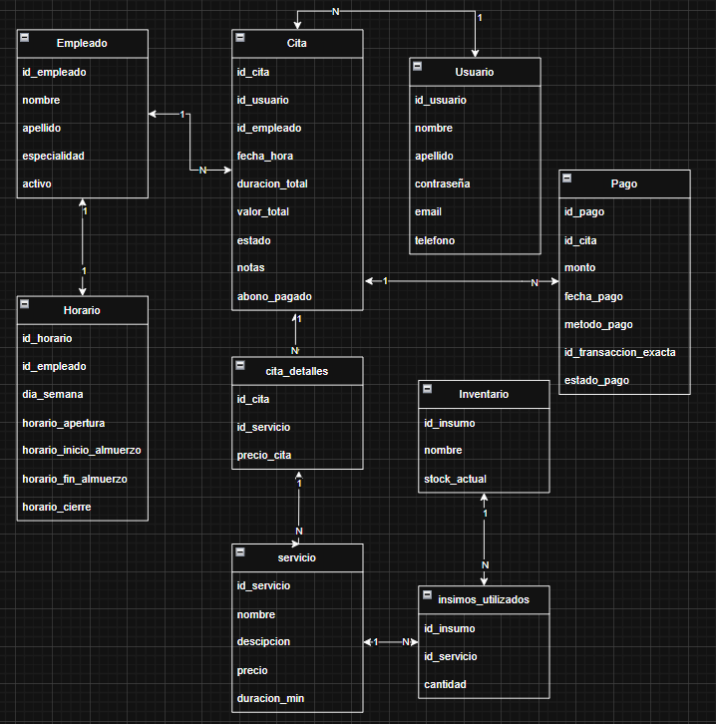
Diagrama de Base de datos:

Diccionario de base de datos:
Tabla: Usuario
Atributos:
Id_usuario: tipo int, PK, NOTNULL
Nombre: tipo varchar(50), NOTNULL
Apellido: tipo varchar(50), NOTNULL
Contraseña: tipo varchar(100), NOTNULL
Email: tipo varchar(50), NOTNULL
teléfono: tipo varchar(15), NOTNULL
Tabla: Empleado
Atributos:
id_empleado: tipo int, PK, NOTNULL
Nombre: tipo varchar(50), NOTNULL
Apellido: tipo varchar(50), NOTNULL
Especialidad: tipo varchar(100), NOTNULL
Activo: tipo boolean, NOTNULL
Tabla: Horario
Atributos:
Id_horario: tipo int, PK, NOTNULL
id_empleado: tipo int, FK, NOTNULL
Dia_semana: tipo int, NOTNULL
Horario_apertura: tipo time, NOTNULL
Horario_inicio_almuerzo: tipo time, NOTNULL
Horario_fin_almuerzo: tipo time, NOTNULL
Horario_cierre: tipo time, NOTNULL
Tabla: Cita
Atributos:
Id_cita: tipo int, PK, NOTNULL
Id_usuario: tipo int, FK, NOTNULL
Id_empleado: tipo int, FK, NOTNULL
Fecha_hora: tipo datetime, NOTNULL
Duración_total: tipo int, NOTNULL
Valor_total: tipo int, NOTNULL
Estado: tipo varchar(20), NOTNULL
Notas: tipo text(500), NULL
Tabla: cita detalles
Atributos:
id_cita: tipo int, FK, NOTNULL
Id_servicio: tipo int, FK, NOTNULL
Precio_cita: tipo int, NOTNULL
Tabla: Servicio
Id_servicio: tipo int, PK, NOTNULL
Nombre: tipo varchar(50), NOTNULL
Descripción: tipo text(500), NOTNULL
Precio: tipo int, NOTNULL
Duración_min: tipo int, NOTNULL

Tabla: Pago
- id_pago: tipo int, PK, NOT NULL.
- id_cita: tipo int, FK, NOT NULL.
- monto: tipo int, NOT NULL.
- fecha_pago: tipo datetime, NOT NULL.
- metodo_pago: tipo varchar(20), NOT NULL.
- id_transaccion_exacta: tipo varchar(50), NOT NULL.
- estado_pago: tipo varchar(20), NOT NULL.
- Tipo_pago: tipo varchar(30), NOT NULL.
Tabla: Inventario
- id_insumo: tipo int, PK, NOT NULL
- nombre: tipo varchar(50), NOT NULL
- stock_actual: tipo decimal(10,2), NOT NULL (Usamos decimal por si miden en litros o kilos).
Tabla: insumos_utilizados
- id_insumo: tipo int, FK, NOT NULL
- id_servicio: tipo int, FK, NOT NULL
- cantidad: tipo decimal(10,2), NOT NULL

Relaciones

1. Relación Usuario - Cita (1:N)
- Tipo: Uno a Muchos.
- Descripción: Un Usuario (cliente) puede registrar múltiples Citas a lo largo del tiempo. Sin embargo, una Cita específica pertenece a un único usuario.
- Llave: El campo id_usuario en la tabla Cita es la llave foránea (FK) que conecta con la tabla Usuario.

2. Relación Empleado - Cita (1:N)
- Tipo: Uno a Muchos.
- Descripción: Un Empleado (barbero) puede atender muchas Citas durante su jornada laboral. Cada Cita está asignada a un solo empleado para evitar conflictos de agenda.
- Llave: El campo id_empleado en la tabla Cita conecta directamente con la tabla Empleado.

3. Relación Empleado - Horario (1:1)
- Tipo: Uno a Uno (Estructural).
- Descripción: Cada Empleado tiene un registro de Horario asociado que define su disponibilidad semanal y bloques de almuerzo.
- Llave: La tabla Horario utiliza el id_empleado como llave foránea para vincular la jornada con el trabajador correspondiente.

4. Relación Cita - Cita_Detalles (1:N)
- Tipo: Uno a Muchos.
- Descripción: Una Cita puede contener varios servicios (ej. Corte y Barba), por lo que se desglosa en la tabla Cita_Detalles. Esta relación permite calcular el Valor Total y el abono obligatorio de forma precisa.
- Llave: El campo id_cita en Cita_Detalles apunta al registro padre en la tabla Cita.

5. Relación Servicio - Cita_Detalles (1:N)
- Tipo: Uno a Muchos.
- Descripción: Un Servicio del catálogo puede estar presente en muchas citas diferentes. La tabla Cita_Detalles extrae el id_servicio y "congela" el precio en el campo precio_cita para evitar descuadres contables si los precios cambian a futuro.
6. Relación Inventario - Insumos_Utilizados (1:N)
- Tipo: Uno a Muchos.
- Descripción: Un insumo específico (ej. Shampoo) puede estar asociado a varios servicios diferentes.
- Llave: El campo id_insumo en la tabla insumos_utilizados conecta con la tabla Inventario.
7. Relación Servicio - Insumos_Utilizados (1:N)
- Tipo: Uno a Muchos.
- Descripción: Un servicio puede requerir varios insumos para realizarse (ej. la Tintura requiere tinte y oxidante).
- Llave: El campo id_servicio en la tabla insumos_utilizados conecta con la tabla Servicio.

8. Relación Cita - Pago (1:N)
- Tipo: Uno a Muchos.
- Descripción: Cada cita que ha completado satisfactoriamente el flujo de reserva posee un comprobante de pago único que respalda el abono del 25%.
- Llave: El campo id_cita en la tabla Pago conecta con el registro principal de la reserva.

Caso de uso
Caso de Uso: Reservar Hora
Nombre: Reservar hora
Actor: Cliente
Descripción: Permitirá al cliente reservar hora para un servicio en la peluquería mediante la página web

Precondiciones:
- El sistema debe estar disponible
- El cliente debe acceder a la página web

Flujo Principal:
- El cliente ingresa a la página
- Selecciona el servicio deseado
- Elige la fecha y hora disponible
- Ingrese sus datos como nombre, contacto u otros
- Confirma la reserva
- El sistema guarda la reserva y muestra confirmación

Flujo alternativo:
- Si no hay horas disponibles → el sistema muestra mensaje
- Si faltan datos → el sistema solicita completar la información

Caso de Uso: Cancelar Reserva
Actor: Cliente
Descripción: Permite al cliente cancelar una reserva hecha anteriormente.

Flujo principal:
- El cliente accede a sus reservas
- Selecciona la reserva a cancelar
- Confirma la cancelación
- El sistema elimina o actualiza la reserva

Postcondición:
- La reserva queda cancelada en el sistema

Caso de Uso: Ver Reservas
Actor: Cliente
Descripción: Permite al cliente visualizar sus reservas agendadas.
Flujo:
- El cliente ingresa a la página
- Accede a la sección de reservas
- Visualiza sus horas agendadas
Caso de Uso: Registrar Cliente
Actor: Cliente
Descripción: Permite al usuario ingresar sus datos para realizar una reserva.
Flujo:
- El cliente ingresa sus datos (nombre, teléfono, etc.)
- El sistema valida la información
- Se registran los datos en el sistema

Caso de Uso: Administrar Reservas
Actor: Administrador
Descripción: Permite al administrador gestionar todas las reservas.
Flujo:
- El administrador accede al sistema
- Visualiza todas las reservas
- Puede modificar o eliminar reservas
Caso de Uso: Gestionar Servicios
Actor: Administrador
Descripción: Permite agregar, editar o eliminar servicios de peluquería.
Flujo:
- El administrador accede al panel
- Crea, edita o elimina servicios
- El sistema guarda los cambios

Caso de Uso: Iniciar Sesión
Actor: Cliente / Administrador
Descripción: Permite acceder al sistema con credenciales.
Flujo:
- El usuario ingresa correo y contraseña
- El sistema valida los datos
- Permite el acceso

Diagrama de caso de uso

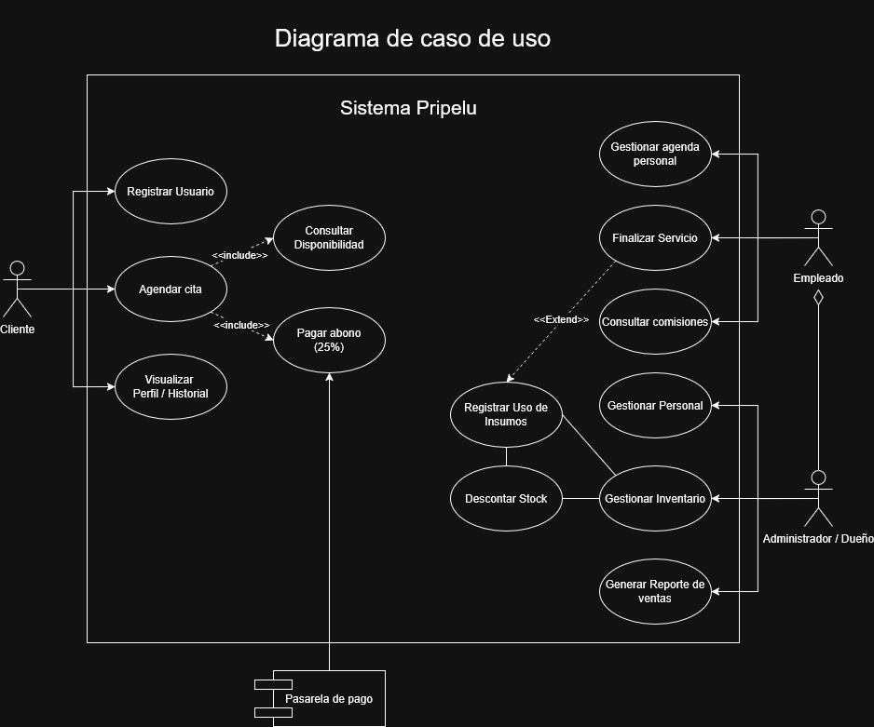

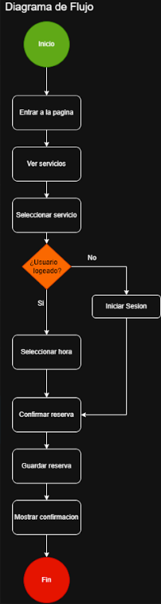
Diagrama de flujo
Diagrama de arquitectura
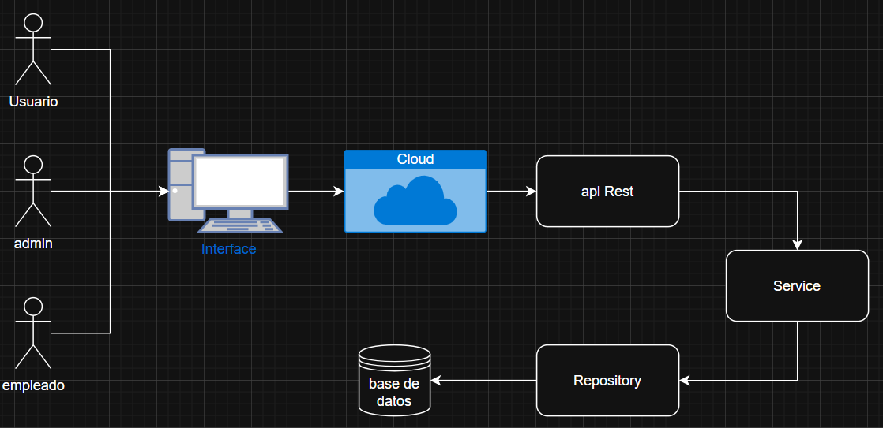
Diagrama de clase
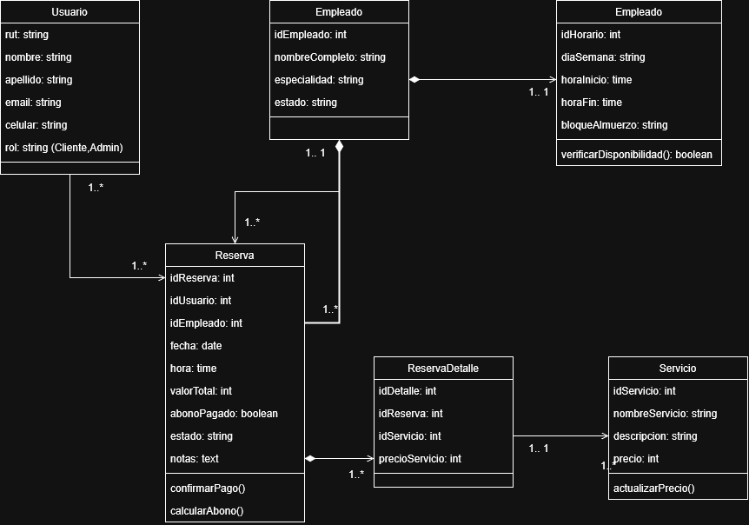

Riesgos de requisitos
Riesgo | Impacto | Estrategia de mitigación
Citas no asistidas | Alto: Pérdida de tiempo del barbero y bloqueo de horario para otros clientes. | Implementación de abono obligatorio del 25%. El sistema no genera el registro en la BD hasta que el pago sea confirmado por la pasarela.
Inconsistencia de Horarios | Crítico: Dos clientes pagan por el mismo bloque horario simultáneamente. | Validación por capas: el Backend realiza una doble comprobación de disponibilidad justo antes de procesar el pago y después de recibir el "OK" de la transacción.
Descuadre en el Saldo Final | Medio: Error al cobrar el 75% restante en la peluquería por falta de registro del abono. | Uso del campo abono_pagado (Boolean) en la tabla Cita. Si es true, el sistema descuenta automáticamente el monto del total al cerrar la orden.
Caída de la Pasarela de Pagos | Alto: Imposibilidad de agendar nuevas citas debido a la dependencia del abono inmediato. | Implementación de notificaciones de error claras para el usuario y monitoreo constante de los servicios de pago externos (Webhooks).
Fuga de Información Sensible | Crítico: Exposición de correos o contraseñas de los usuarios registrados. | Encriptación de contraseñas mediante BCrypt y uso de protocolos HTTPS para asegurar los datos en tránsito hacia la nube.

Mockup
Inicio:


Servicio:
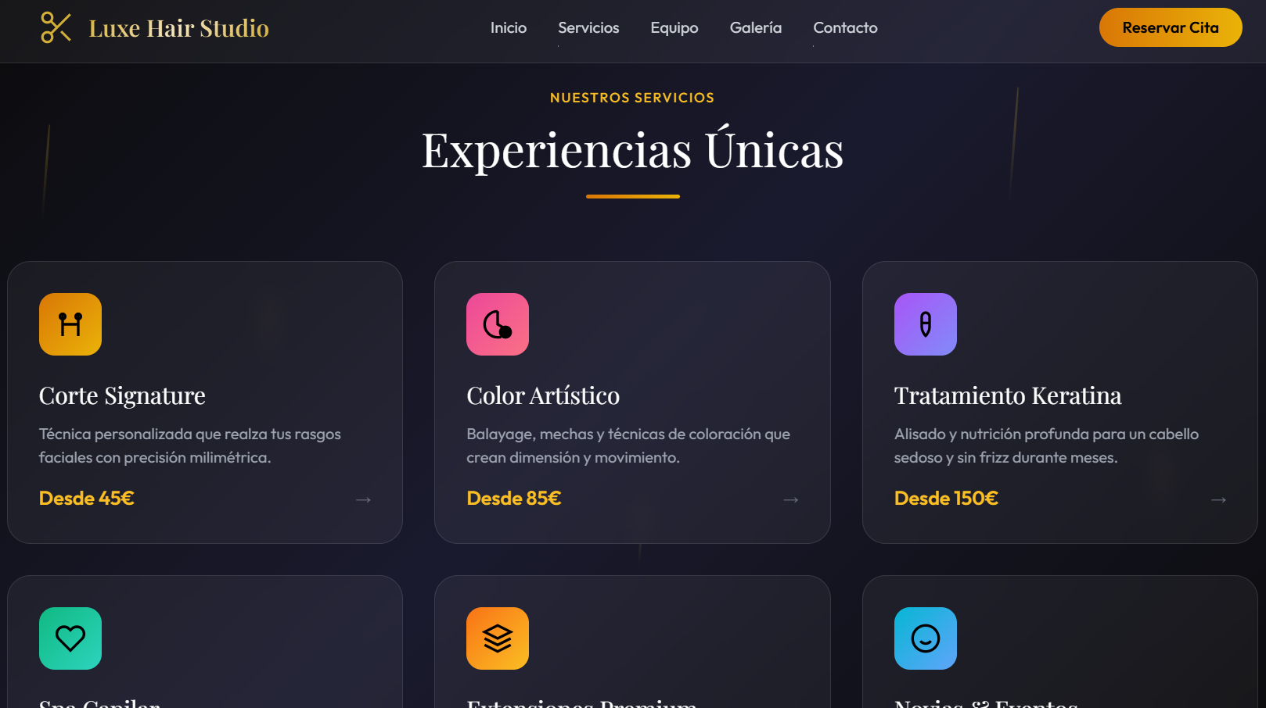

Equipo:
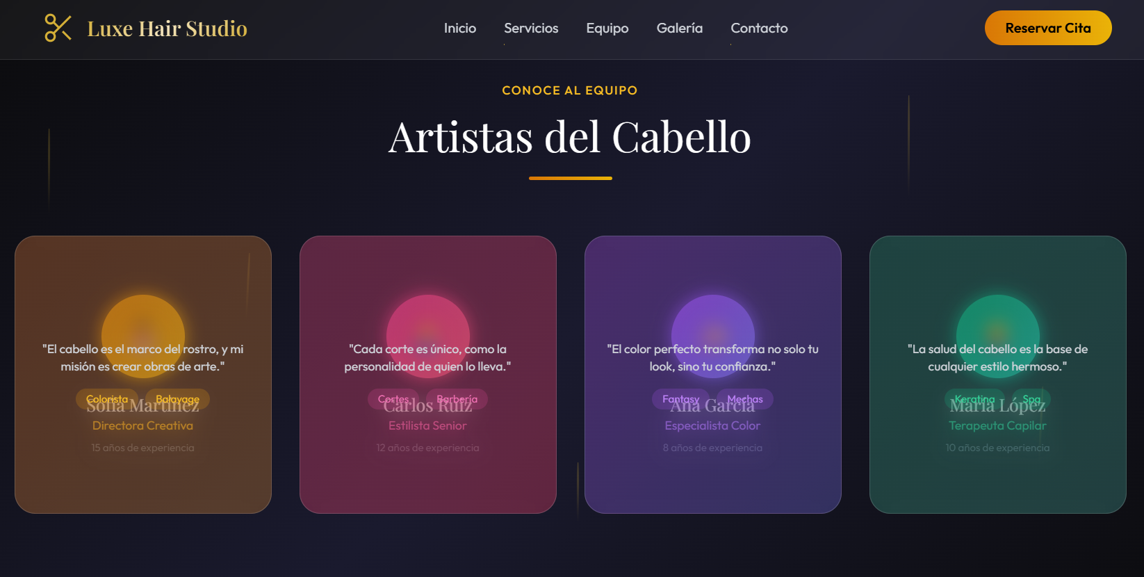

Galeria:
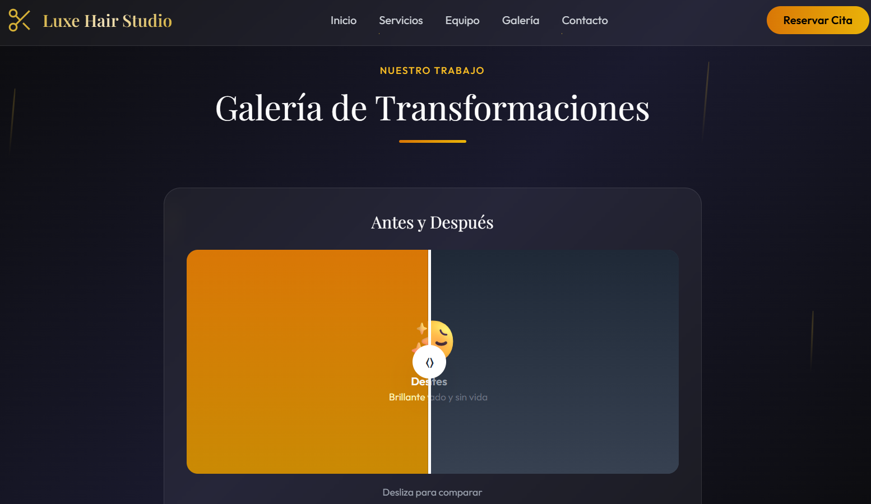

Contacto:
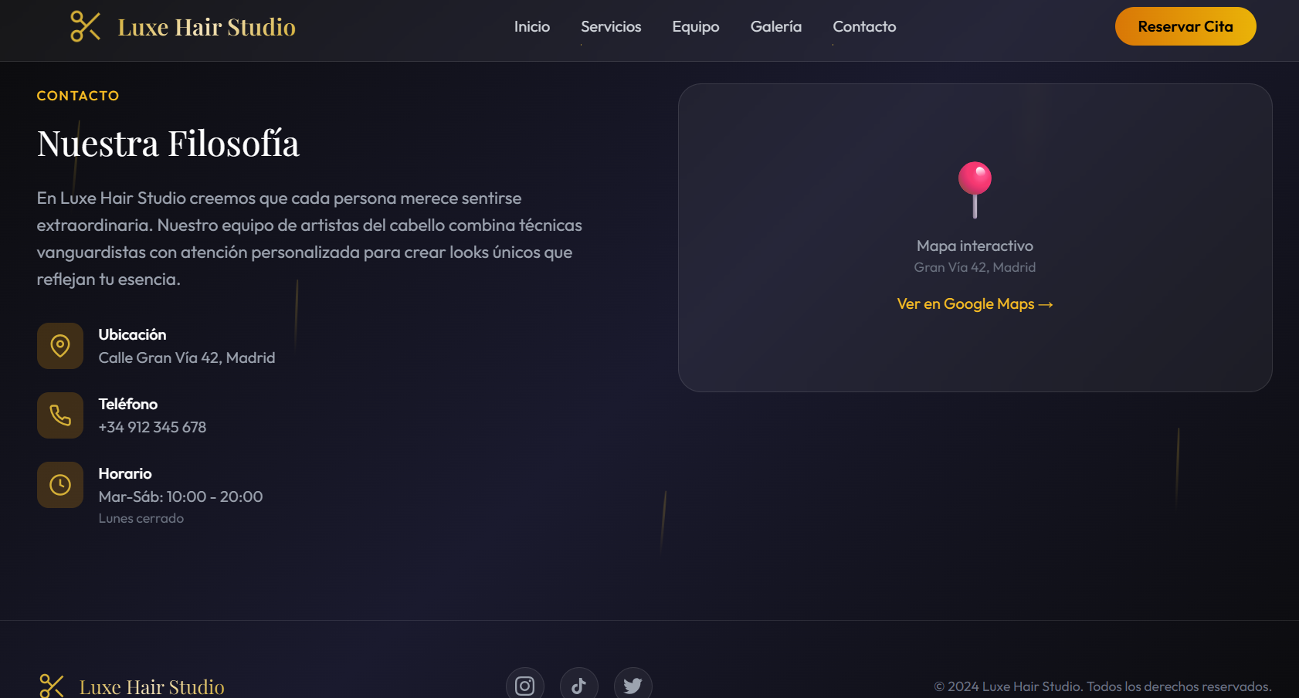

Link:
https://vistausariofullstack.my.canva.site/c3na2j1501zd5wty

